

**M Ě S T O L I T V Í N O V**

**ZASTUPITELSTVO MĚSTA LITVÍNOV**

**Obecně závazná vyhláška,**

**o zákazu požívání alkoholických nápojů na vybraných veřejných prostranstvích a o opatřeních ke zlepšení vzhledu vybraných veřejných prostranství**

*Zastupitelstvo města Litvínova se na svém zasedání dne 15. září 2022 usneslo usnesením č. Z/1857/38 vydat na základě ustanovení § 10 písm. a), c) a § 84 odst. 2 písm. h) zákona č. 128/2000 Sb., o obcích (obecní zřízení), ve znění pozdějších předpisů, tuto obecně závaznou vyhlášku (dále jen „vyhláška“):*

**Článek 1**

**Zákaz požívání alkoholických nápojů na vybraných veřejných prostranstvích**

1. Cílem této vyhlášky při regulaci požívání alkoholických nápojů[1]) je ochrana dobrých mravů a bezpečnosti ve městě a výchova dětí a mladistvých k mravnímu životu.
2. Zakazuje se konzumace alkoholických nápojů na vybraných místech veřejného prostranství[2]):
3. na sportovištích přístupných každému bez omezení;
4. na dětských hřištích, pískovištích a dalších zařízeních určených pro dětské hry přístupných každému bez omezení, a v okruhu 50 m od nich;
5. v okruhu 30 m od zdravotnických a školských zařízení;
6. v prostoru zastávek a nástupních ostrůvků městské hromadné dopravy, příměstské dopravy a v okruhu 5 m od nich;
7. v okruhu 30 m od provozoven nabízejících potravinářské zboží;
8. v okruhu 30 m od obchodních domů a obchodních středisek (center)[3]);
9. na dalších veřejných prostranstvích vymezených modrou barvou v mapových zákresech v příloze č. 1 této vyhlášky.
10. Zákaz uvedený v odst. 2 se nevztahuje:
    1. pro prostory restaurační předzahrádky po dobu provozní (otevírací) doby takové předzahrádky,
    2. ve dnech 31. prosince a 1. ledna,
    3. na veřejná prostranství uvedená v příloze č. 2 této vyhlášky, a to po dobu konání kulturních akcí vymezených v téže v příloze č. 2 této vyhlášky.

**Článek 2**

**Ochrana vzhledu dalších vybraných veřejných prostranství**

1. Cílem vyhlášky při regulaci užívání některých vybraných veřejných prostranství je vytvoření dalších podmínek pro ochranu těchto veřejných prostranství nad rámec zákonných povinností, zejména přispět ke zlepšení jejich vzhledu.
2. Na veřejných prostranstvích vymezených v příloze č. 1 této vyhlášky je bez souhlasu jejího vlastníka nebo správce zakázáno umísťování předmětů sloužících k odpočinku, rekreaci a stravování (lavice, lavičky, židle, křesla, sedací soupravy, stoly a podobný nábytek) a přípravě pokrmů (grily, udírny, vařiče a podobná zařízení), jakož i bezprostředně navazující používání takových předmětů.
3. Ustanovením odst. 2 nejsou dotčena pravidla umísťování předmětů upravená zvláštními zákony. Zvláštní zákony upravují mj. důsledky umísťování předmětů zejména:
4. bez souhlasu vlastníka věci,[4])
5. při zvláštním užívání dálnic, silnic a místních komunikací,[5])
6. při prodeji zboží a poskytování služeb mimo provozovny určené k tomuto účelu kolaudačním rozhodnutím podle zvláštního zákona,[6])
7. při záborech veřejného prostranství,[7])
8. při odkládání odpadu mimo místa určená.[8])

**Článek 3**

**Zrušovací ustanovení**

Zrušuje se obecně závazná vyhláška č. 2/2018, o zákazu požívání alkoholických nápojů na vybraných veřejných prostranstvích a o opatřeních ke zlepšení vzhledu vybraných veřejných prostranství, ze dne 22. 3. 2018.

**Článek 4**

**Účinnost**

Tato vyhláška nabývá účinnosti počátkem patnáctého dne následujícího po dni jejího vyhlášení.

|  |  |
| --- | --- |
| ________________________________ | ________________________________ |
| Mgr. Kamila Bláhová v. r.  starostka | Erika Sedláčková v. r.  1. místostarostka |

**Příloha č. 1 obecně závazné vyhlášky, o zákazu požívání alkoholických nápojů na vybraných veřejných prostranstvích a o opatřeních ke zlepšení vzhledu vybraných veřejných prostranství**

* + 1. **Oblast kolem kurtů, koupaliště a Koldomu (PKH 1580)**

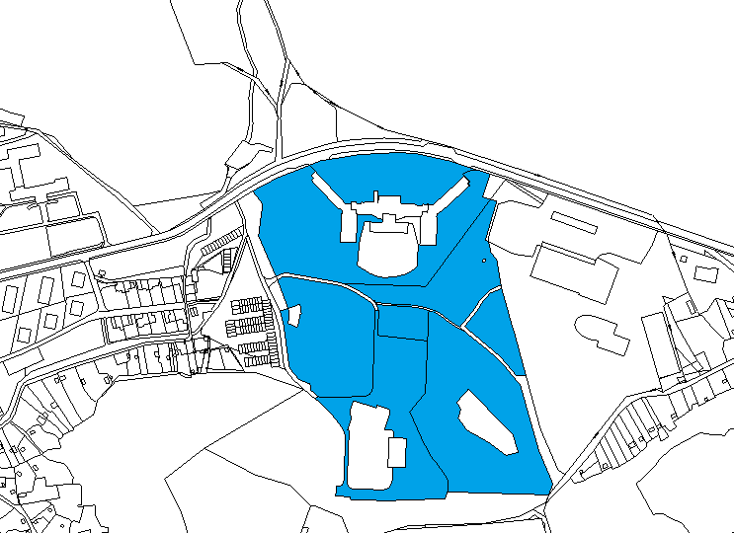

* + 1. **Oblast kolem kulturního domu Citadela, areálu Loučky (PKH 1699), a požární nádrže v Šaldově ulici**

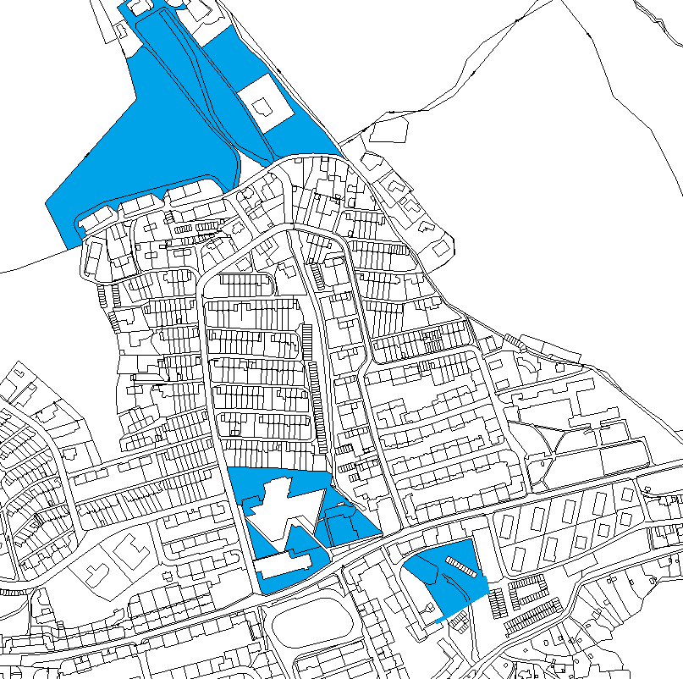

* + 1. **Oblast parku na území bývalého hřbitova (mezi ulicemi PKH, Žižkova, E. Destinové a Ke Střelnici) + oblast kolem obchodního domu Máj (křižovatka PKH a Valdštejnská).**

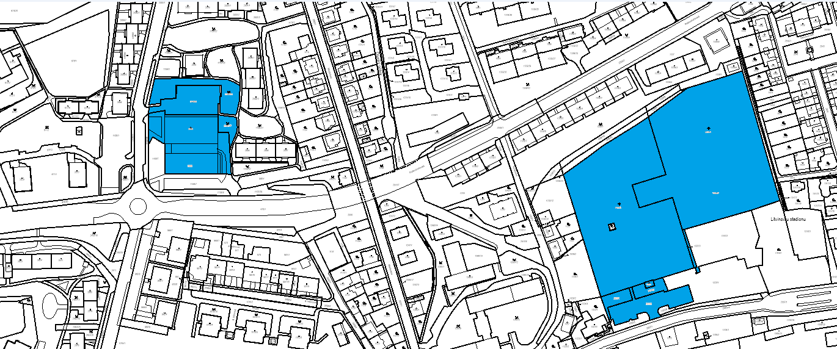

* + 1. **Okolí Business Centre (Jiráskova 413)**

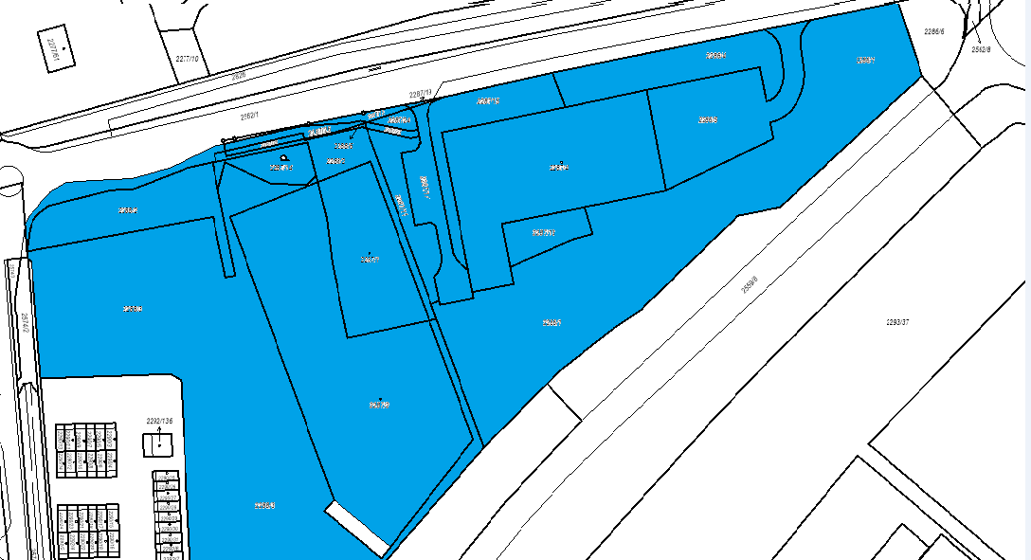

* + 1. **Zámecký park + část Studentské ulice + oblast středu města (mezi ulicemi 9. Května, Smetanova, Ruská a Valdštejnská) + okolí ZŠ a MŠ Ruská (Ruská 2059), Pilařského rybníka a školy Humanitas (Ukrajinská 320)**

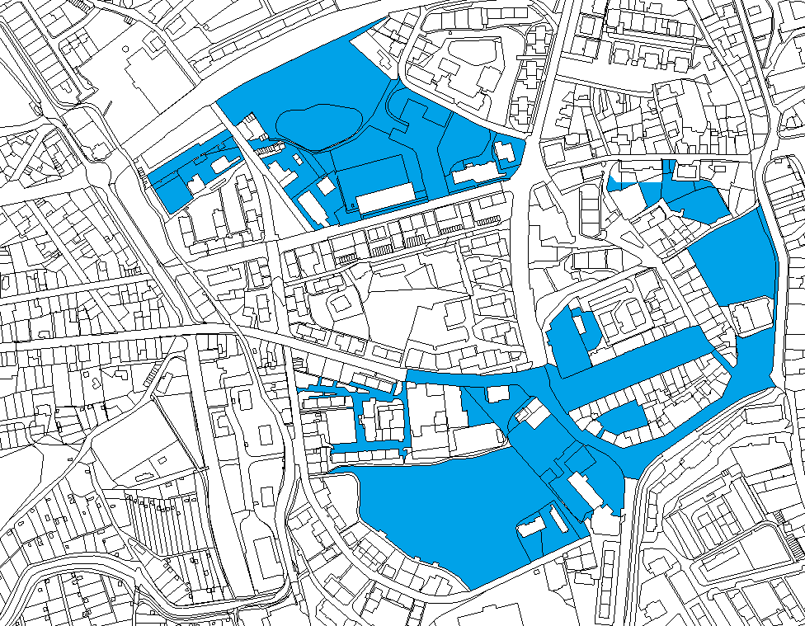

* + 1. **Okolí nádraží**

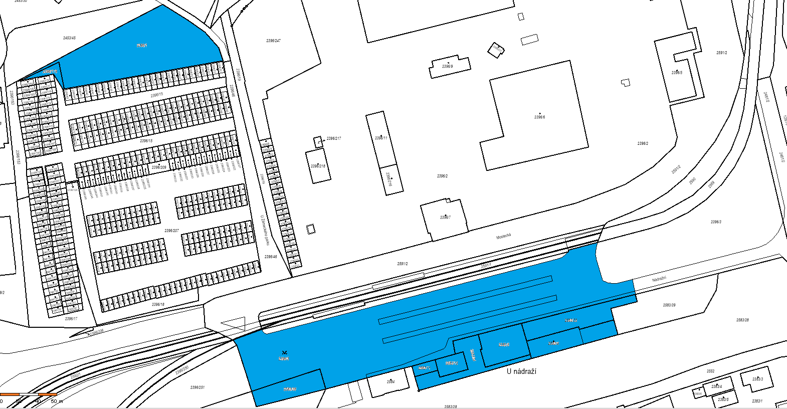

* + 1. **Okolí SOU služeb Hamr – Mládežnická 236 (mezi ulicemi Mládežnická, Lounická a Podkrušnohorská)**

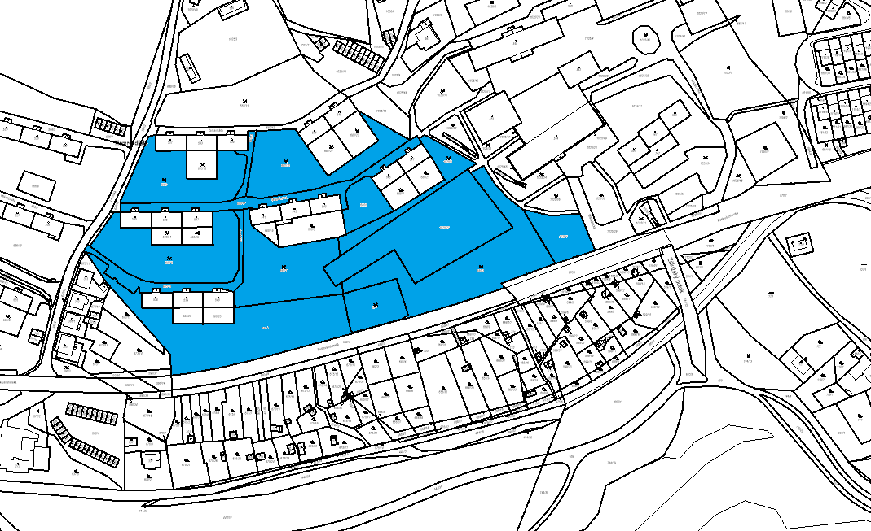

* + 1. **Část Hamru a Janova (na sever od PKH, od Lounické ulice až po Křižateckou ulici)**

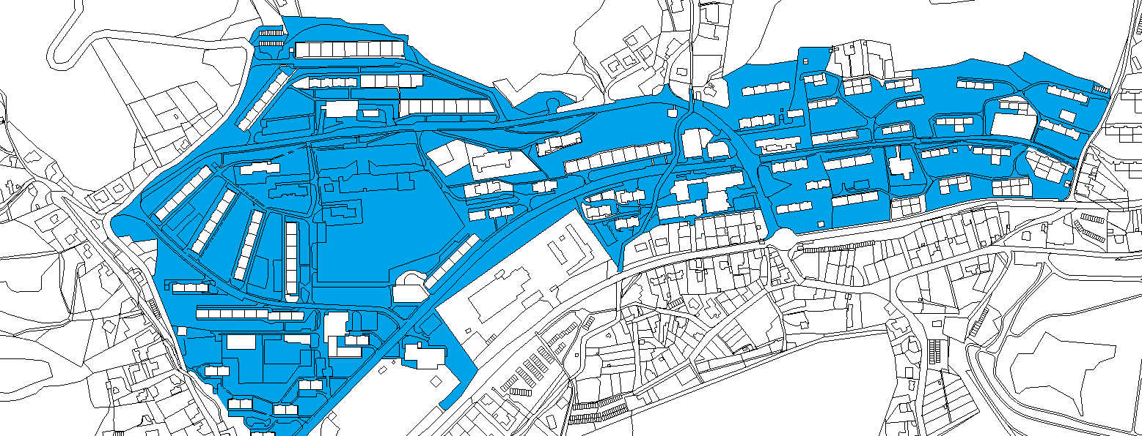

**Příloha č. 2 obecně závazné vyhlášky, o zákazu požívání alkoholických nápojů na vybraných veřejných prostranstvích a o opatřeních ke zlepšení vzhledu vybraných veřejných prostranství**

|  |  |
| --- | --- |
| **Veřejné prostranství, kde při konání vymezené kulturní akce neplatí zákaz uvedený v čl. 1 odst. 2 této vyhlášky** | **Název kulturní akce, během které na vymezeném veřejném prostranství neplatí zákaz uvedený v čl. 1 odst. 2 této vyhlášky** |
| Náměstí Míru | Velikonoce v Litvínově  Food festival  Valdštejnská slavnost  Svatomichelská slavnost  Krušnohorské Vánoce |
| Zámecký park | Velikonoce v Litvínově  Valdštejnská slavnost  Den dětí  Svatomichelská slavnost  Oslava sklizně a řemesel  Studentský majáles |
| Voigtovy sady | Valdštejnská slavnost  Svatomichelská slavnost |
| Prostranství před kulturním domem Citadela vymezené žlutou barvou v níže uvedeném mapovém zákresu č. 1 | ZUŠ OPEN  Slavnosti gymnázia |
| Park v Chudeříně | Polívková olympiáda  Chudeřínský kotlík |
| Areál Loučky | Sraz historických vozidel |
| Prostranství v okolí areálu Zimního stadionu Ivana Hlinky vymezené žlutou barvou v níže uvedeném mapovém zákresu č. 2 | Hokejová utkání |

1. **Prostranství před KD Citadela**

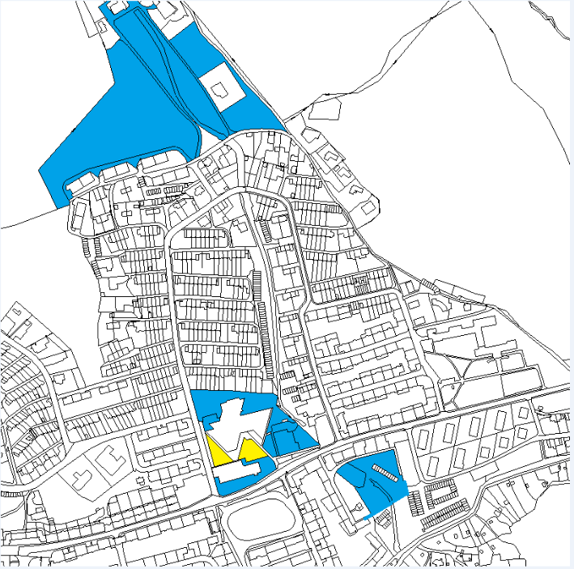

1. **Okolí areálu Zimního stadionu Ivana Hlinky**

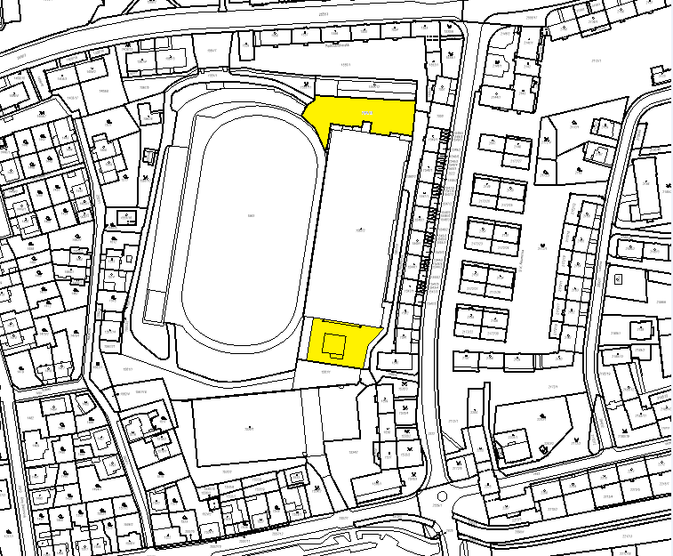

1. ) ustanovení § 2 písm. f) zákona č. 65/2017 Sb., o ochraně zdraví před škodlivými účinky návykových látek („*Alkoholickým nápojem se rozumí nápoj obsahující více než 0,5 % objemových ethanolu.*“)
2. ) § 34 zákona č.128/2000 Sb. o obcích (obecní zřízení), ve znění pozdějších předpisů („*Veřejným prostranstvím jsou všechna náměstí, ulice, tržiště, veřejná zeleň, parky a další prostory přístupné každému bez omezení, tedy sloužící obecnému užívání, a to bez ohledu na vlastnictví k tomuto prostoru.*“)
3. ) budovy se souborem většího počtu živnostenských provozoven
4. ) § 8 odst. 1 písm. b) a odst. 2 písm. b) zákona č. 251/2016 Sb., o některých přestupcích, ve znění pozdějších předpisů
5. ) § 25 odst. 6 zákona číslo 13/1997 Sb., o pozemních komunikacích, ve znění pozdějších předpisů
6. ) § 18 zákona č. 455/1991 Sb., o živnostenském podnikání (živnostenský zákon), ve znění pozdějších předpisů
7. ) § 5 odst. 1 písm. g) a odst. 2 písm. c) zákona č.251/2016 Sb., o některých přestupcích, ve znění pozdějších předpisů
8. ) např. § 117 odst. 1 písm. t) zákona č. 541/2020 Sb., o odpadech, ve znění pozdějších předpisů; § 66d odst. 1 písm. c) a odst. 2 písm. c) zákona č. 128/2000 Sb., o obcích (obecní zřízení), ve znění pozdějších předpisů